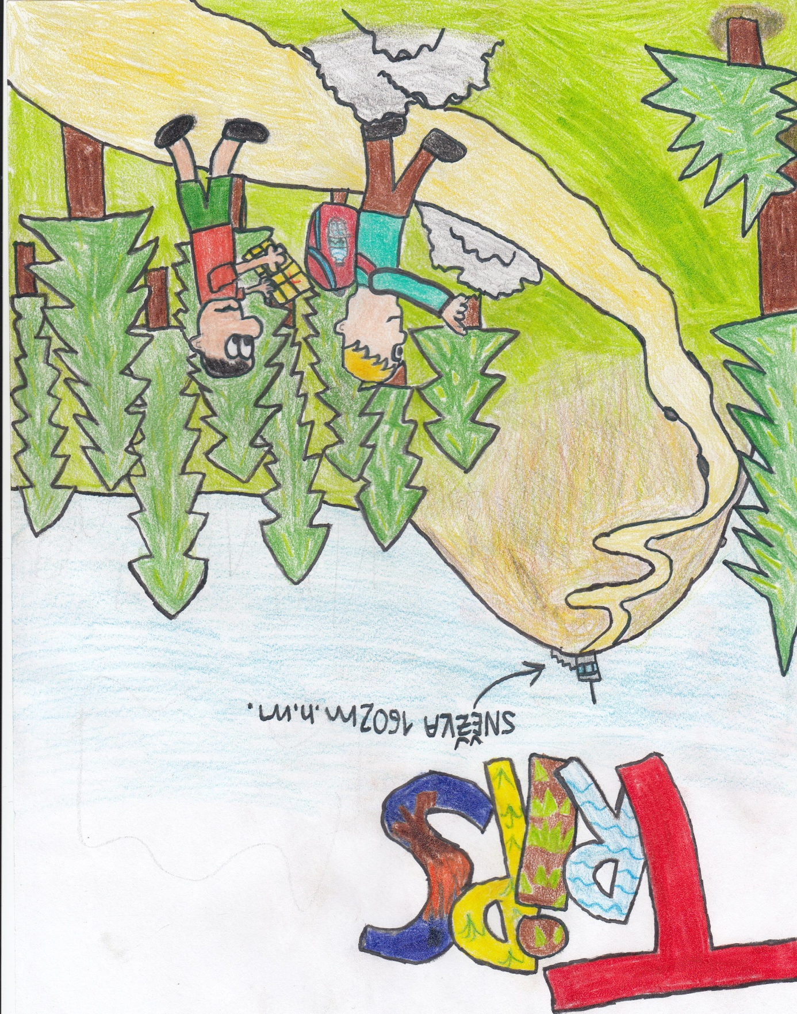

Obsah
Rádio, které posloucháte 3
Jaké to bylo v rádiu 4
Exkurze v muzeu 5
V počítači 6
Můj děda legionář 7
Novináři v knihovně 8
Z novinářského tábora 9

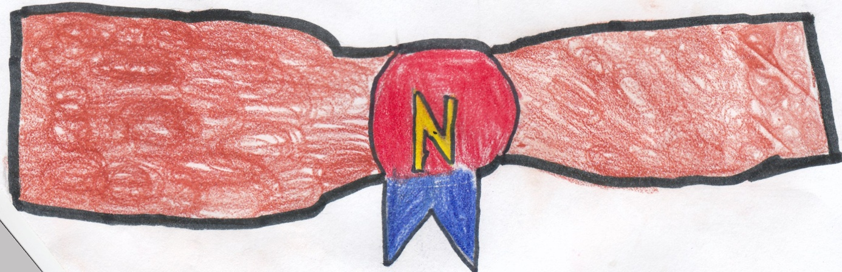

Rádio, které posloucháte
Český rozhlas je doopravdy vlastenecké rádio a vy i vaši příbuzní ho můžete poslouchat více než devadesát let. Ale ne vždy šlo vysílání zrovna hladce. Důkazem toho může být bitva o Rozhlas v květnu 1945 nebo události v srpnu roku 1968. Zkrátka, s rádiem to v minulosti vypadalo nahnutě.
Tato období ovšem nezabránila rozvoji Českého rozhlasu a tak v sedmdesátých letech dvacátého století začaly vznikat nové rozhlasové vysílací stanice. Dnes si tedy můžete poslechnout původní stanici Radiožurnál, ale i zpravodajskou stanici Plus nebo multižánrové rádio Dvojka. Na radiu Junior najdou zábavu malé děti a milovníkům české hudby zahraje Český rozhlas Vltava. Navíc má každý český kraj své rádio Region. A náš si rozhlas mohou poslechnout i cizinci. Rádio Praha totiž hraje v pěti jazycích.
Ale má to jeden háček. To, co posloucháte, je až finální verze. Za tím co slyšíte od moderátora, se skrývá více než dva tisíce lidí jako střihači, novináři, redaktoři a spousta dalších pracuje na tom, aby vám přinášeli nejčerstvější zprávy z celého světa a věřte, že ta práce není jednoduchá.
Honza

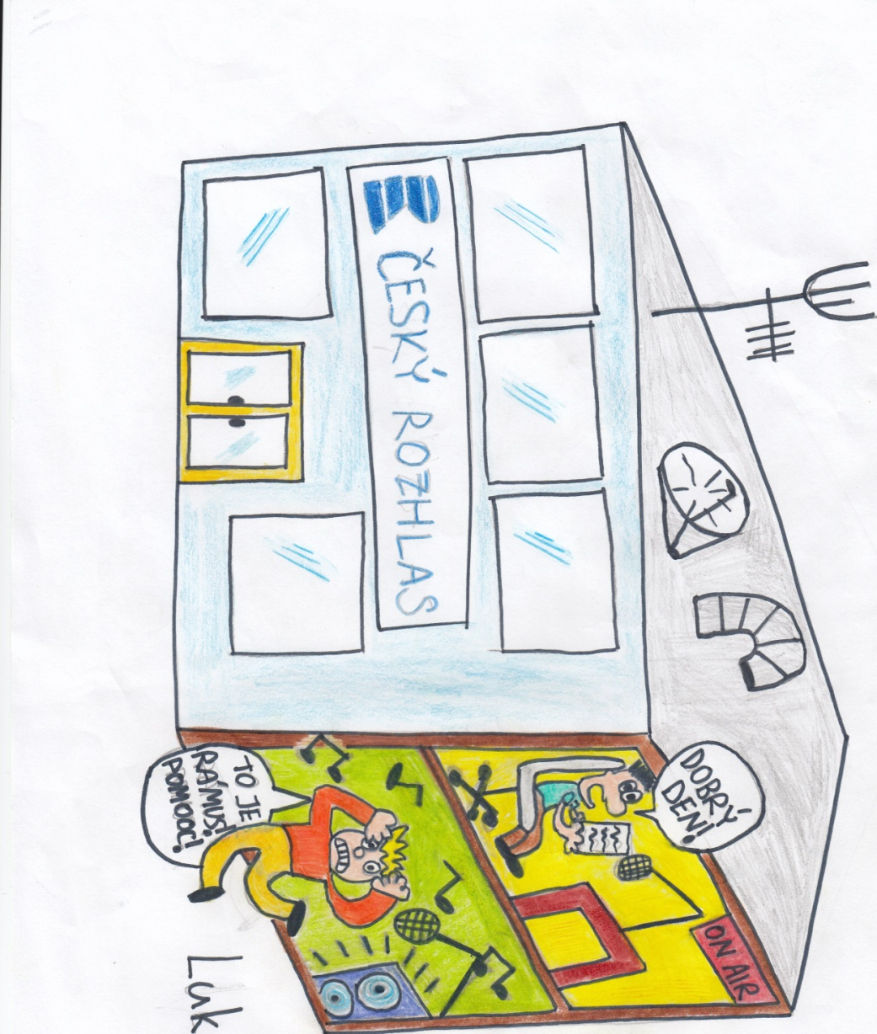

Jaké to bylo v rádiu
Dneska jsem byla s novinářským táborem v Českém rozhlasu. Provázela nás tam paní Foglarová, která nám ukázala například výtah, který se nezastaví, nebo výstavu Bohumila Dobrovského z roku 1945, kdy Český rozhlas napadli Němci. Tehdy se vysílala zpráva o pomoc.
Pak nám paní původkyně pustila video, ve kterém byl dokument o tom, jak to s Němci a rozhlasem doopravdy bylo. Řekla nám, že v Českém rozhlase je přibližně 1400 zaměstnanců, z toho jich je v Praze 900 včetně 104 muzikantů orchestru.
Potom jsme šli do studia a měli takovou smůlu, protože moderátor právě před čtyřmi minutami skončil vysílání. Tak špatné to ale nebylo, jelikož nám vyprávěl, jak to ve studiu chodí. Řekl nám, že jednou jeho kolega moderoval, a když chtěl pustit písničky, zapomněl ztlumit mikrofon. Po chvilce se strašně naštval a začal říkat sprostý slova, v tu ránu si všiml, že to poslal do celého světa.
Když jsme odcházeli, paní Foglarová nám ukázala, že celá budova stojí na zvláštních pružinách.
Bylo to super, protože jsem věděla, že taková šance už se neukáže.
Lilly
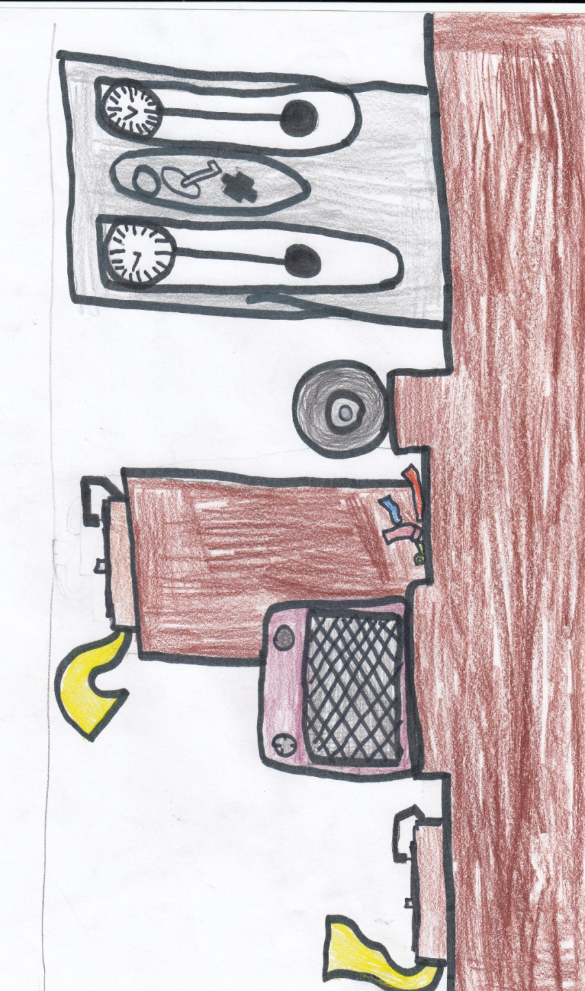

Exkurze v muzeu
S příměstským novinářským táborem jsme dne 10. 8. 2016 navštívili Středočeské muzeum v Roztokách u Prahy. Do Roztok jsme se dopravili vlakem. Muzeum bylo poměrně blízko od nádraží, takže jsme to měli kousek. Už od prvního pohledu na mě muzeum působilo dobrým dojmem.
Kdybych měla muzeum popsat, tak je to v podstatě opravený zámek. Hned jak jsme vstoupili dovnitř areálu, ujala se nás paní průvodkyně. Nejdříve nás zavedla do budovy a hned po schodech nahoru, kde jsme si odložili batohy. Poté nám začala vyprávět například o tom, jak se dostanou exponáty do muzea a také o tom co s nimi pak dělají. Hned jak nám paní dovyprávěla svůj poučný výklad, zavedla nás do depozitáře. Uvnitř to bylo velmi zajímavé. Paní průvodkyně nám ukázala staré knihy, které jsou uloženy v regálech. Dále tam bylo spousty vycpaných zvířat, z velké většiny ptáků. Taky nám průvodkyně ukázala starou šněrovačku, která bývá součástí kroje.
V depozitáři je spousta velmi starých hraček, které se mi opravdu líbily. Pak nás paní průvodkyně zavedla na prohlídku autíček, které byly rozděleny ve vitrínách podle roku výroby. Na výstavě jsme se mohli dozvědět o závodnících. Pak nás paní zavedla do další místnosti, kde nám pustila pětiminutový film o proměnách hradu v uplynulých stoletích. Zjistili jsme i to, jak se asi na zámku za dob Lichtenštejnů žilo. Spatřili jsme kuchyň, jídelnu, kancelář písaře a ložnici a jeho ložnici. Po ponoření do historie jsme se opět vrátili do reality a opustili budovu muzea s pocitem, že jsme viděli i to, co jiní návštěvníci nespatřili.
Jolča
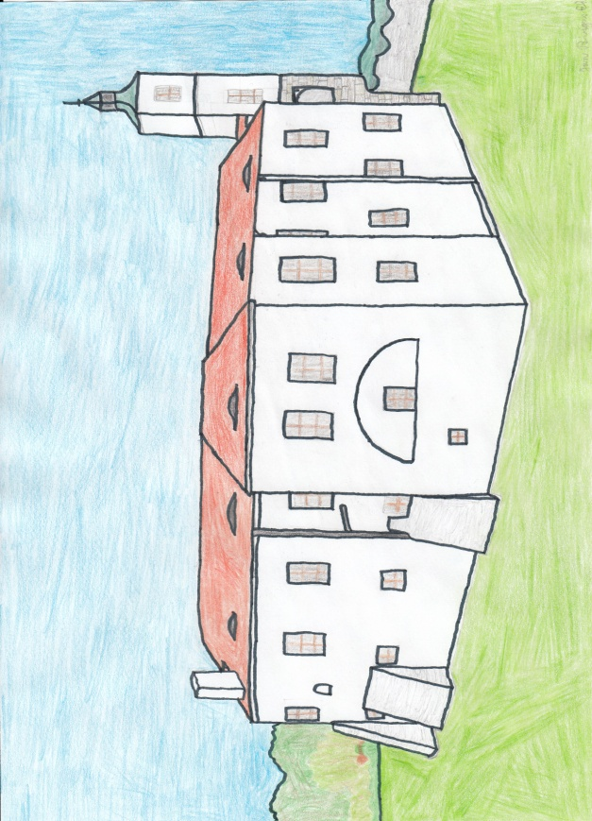
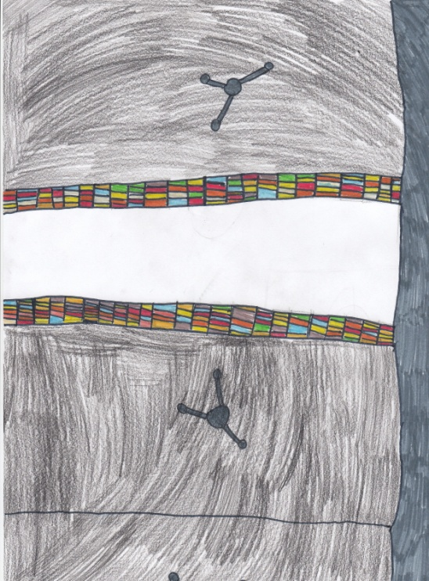
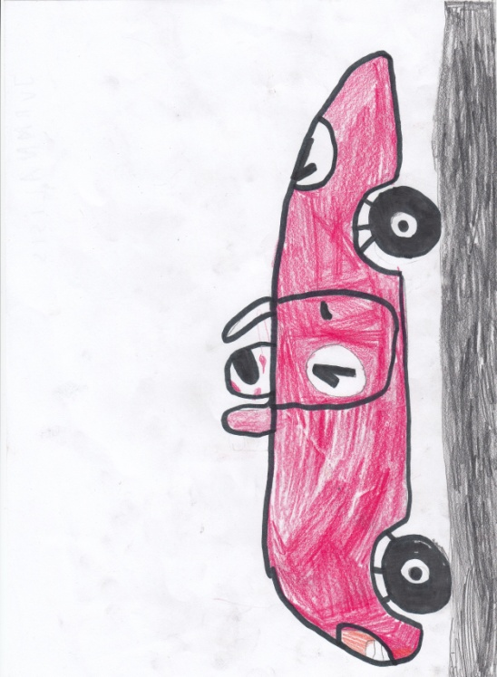

V počítači
Když jsem se vrátil ze školy domů, hodil jsem aktovku do kouta a sedl si k počítači. Byl jsem rád. Konečně! Celou dobu ve škole si vždycky představuju svoji oblíbenou střílečku a drtím vojenské základy nepřátelů. Taky si to často kreslím do sešitu, ale dějepisář s tím má nějaký problém, tak jsem dneska vyfasoval poznámku. No nic, zapínám teda počítač, ale co to…?
Na monitoru se ukazujou nějaký nápisy a píská to. ,,Co s tím?´´ Říkám si pro sebe. Prostě na to kliknu. Ale to byla chyba, moc velká chyba, uvědomuju si, když se na počítači tvoří portál. Hm, asi je to vir! Utíkám z pokoje, ale počítač začíná vtahovat vše do sebe, papíry, tužky, pastelky, hrnek s nedopitým čajem a nakonec i mě!
Probouzím se nejspíš tak po půl hodině někde na trávníku, rozkoukám se. Najednou září slunce na krásně modré obloze, i mraky vidím. Sejdu z trávníku, teda spíš z kopce a po mé pravé ruce vidím ikony a pod nimi i čas a vlevo je nápis ,,Start´´ vedle loga Windows. Haló ? Je tu někdo? Křičím všude kolem sebe, ale marně. Hele! Támhle v rohu je bordel z pokoje, co vcucnul ten počítač, ale počkat to znamená…..
Já jsem v počítači! Nevím, co mám dělat? A u toho buším do tapety Windows s kopci, nebem, mraky a sluncem, na které jsem předtím ležel. Najednou začíná všechny ikony i tapetu překrývat stín čtverce s nápisem ,,téměř vybitá baterie´´. Takže aby toho nebylo málo, ještě jsem časově omezen. Dostal jsem nápad, půjdu do antiviru a ten mě v lepším případě vyhodí zpět domů a v tom horším mě dá do truhly a budu tu navždy.
,,Já ti mohu pomoct.´´
Kdo to řekl? Já, já liška Mozilla Firerox! Sedni si na má záda, umím vyletět ven z počítače! Dobře.
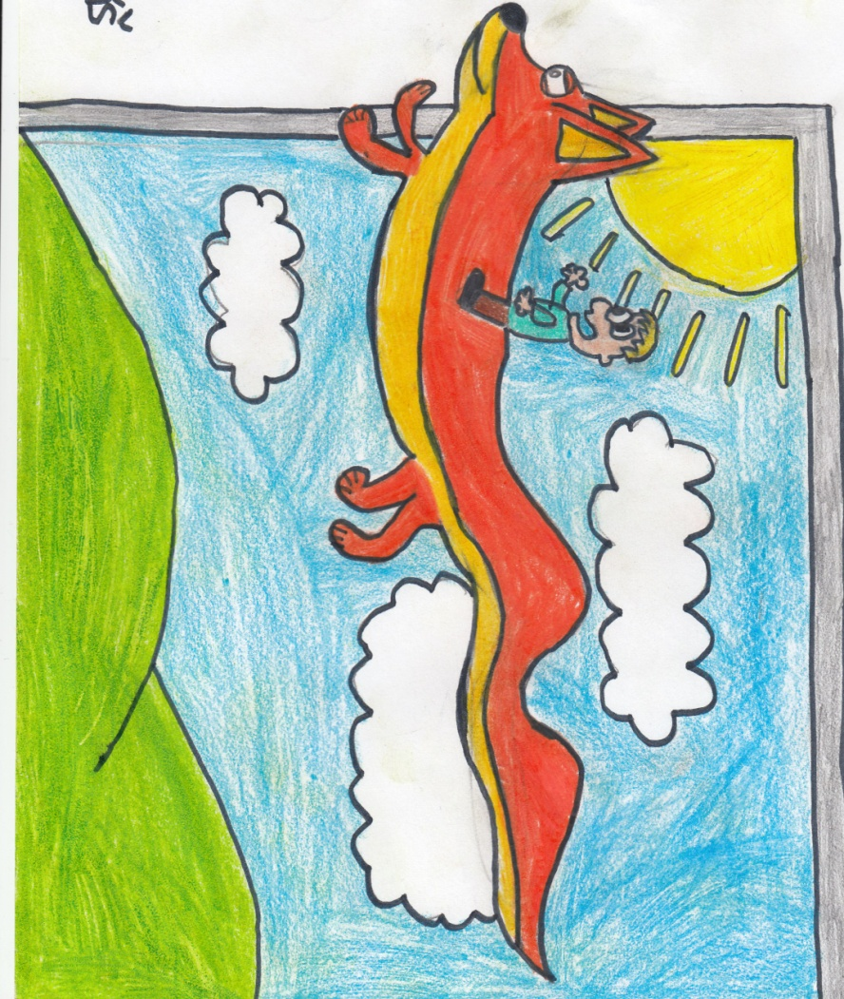
Nasedám! Když jsem se vrátil domů, radši jsem počítač vyhodil z okna a už na něm nikdy hrát nebudu.
Lukáš

Můj děda legionář
Spoustu z vás by mohlo mít pradědu nebo prapradědu, kteří se mohli zasloužit stejně jako můj prapraděda o vznik samostatného československého státu po první světové válce. Čeští vojáci museli bojovat za Rakousko-Uhersko, ale nechtěli, protože snem všech Čechů byl vlastní stát. Takže ti nejodvážnější v noci přecházeli bojiště a dostávali se na stranu Rusů, Francouzů a Italů, kde zakládali vlastní armádu, tedy legie a bojovali tak za vlastní stát, ve kterém dnes žijeme.
Nejznámější se stali ruští legionáři. Těm se po boku ruských vojáků podařilo vyhrát velkou bitvu u Zborova, po které jsme měli v Rusku více než 40 000 vojáků. V roce 1918 vypukla Ruská občanská válka a Češi se měli podle našeho prvního prezidenta Tomáše Garrigue Masaryka přesunout do Francie a bojovat na západní frontě. V této době se čeští legionáři zasloužili o velkou slávu. Podařilo se jim ovládnout hlavní ruskou železnici Transsibiřskou magistrálu a zablokovat průjezd německých vlaků a vojáků a porazit ruské vojáky, kteří měli na německý rozkaz zablokovat Čechům cestu na východ Ruska do přístavu Vladivostok. Jenže Čechům se podařilo cestou projet a zpomalit Rusům cestu na východ. Bohužel než se dostali ruští legionáři domů do našeho nového státu, válka skončila a nemohli se zapojit do bojů na západní frontě. To ale nevadí, protože o to se postarali Francouzi a jejich italští kolegové. Myslím, že bychom měli bát na naše legionáře hrdí a ode mě jim patří velké díky, že pomohli vzniku samostatného Československa.
Informace byly čerpány z textu Ing. Milana Mojžíše, který vydala Československá obec legionářská v roce 2013.
Honza
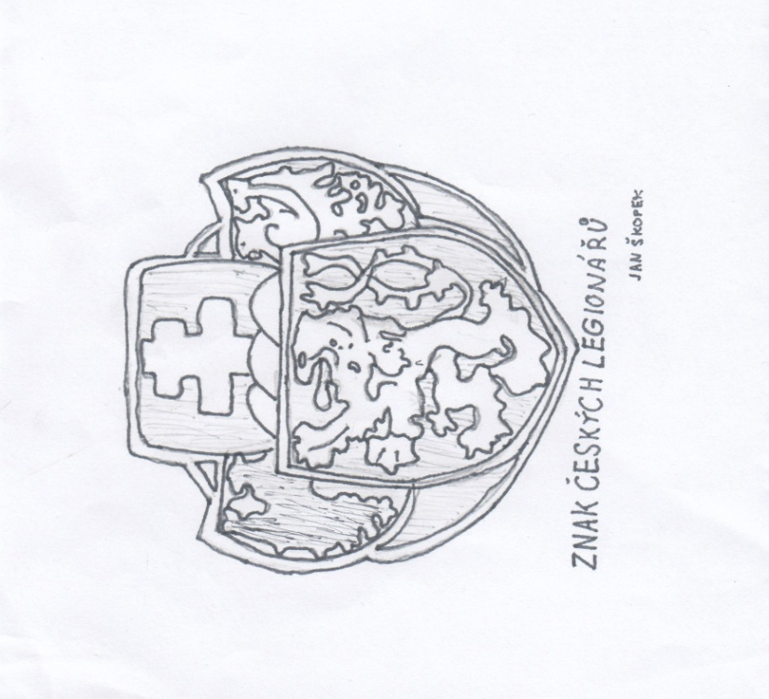

Novináři v knihovně
V pátek 12.8. 2016 šel novinářský tábor do městské knihovny v Praze. Mimo jiné měly přistup do míst kam obyčejní návštěvníci nesmí. Tábor odvedla ze začátku paní knihovnice do kanceláří pracovníků a potom do Katonů. V katalogu jim vysvětlila, že ze začátku se vše psalo ručně. Až od 21. Století se začalo psát na počítačích. Dále jsme si mohli prohlédnout místo kde se sešívají a upravují knihy. Musí se ale uznat, že pokud bych celý den, spousty let dělal jednu a tu samou práci tak bych asi skončil někde v oblasti Bohnice. Potom jsme šli do skladu knih v češtině, němčině, italštině, ruštině, španělštině a podobně. A nakonec jsme si mohli pročíst komixy. Udělali nám dokonce i placky. Z knihovny většina z návštěvníků odcházela s podezřelou radosti.
Henrich
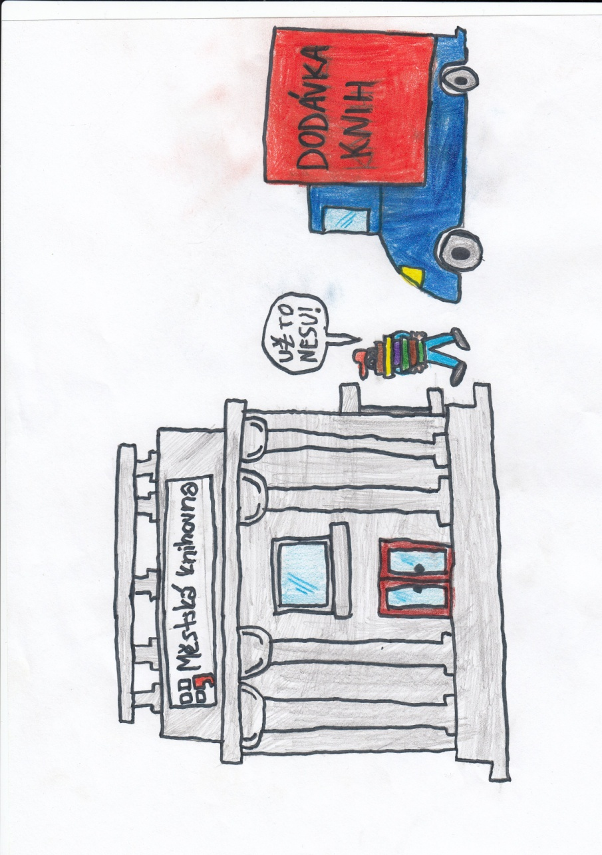

Z novinářského tábora
Celkem 17 mladých novinářů se osmého srpna o půl osmé sešlo v Domě dětí a mládeže Praha 5, aby spolu strávili 5 pěkných dnů příměstského tábora plného výletů a mohli se přiučit novinařině.
V pondělí celý tábor začal a dopoledne bylo plné her jak seznamovacích tak sportovních v areálu DDM a odpoledne jsme pak li do Kinského zahrad na hřiště, kde jsme si procvičili slovní zásobu a řekli jsme si, jaký by asi měl být správný novinář.
První výlet nás ale čekal o den později v úterý. To jsme zavítali do Vinohradské ulice na exkurzi Českého rozhlasu. Shlédli jsme s paní průvodkyní o událostech v roce 1968 a dokument o bitvě o rozhlas v roce 1945. Ještě jsme viděli video o Českém rozhlase. Vrcholem celé návštěvy ale byla návštěva studia Rádia Junior, kde jsme si mohli popovídat s moderátorem. Odpoledne jsme o tom výletu psali náš první článek.
Na středu jsme se těšili asi všichni. V našem plánu totiž byla cesta do Roztok u Prahy. Jako první jsme šli do depozitáře Středočeského muzea, kam se normální návštěvníci nedostanou. Se třemi průvodkyněmi jsme viděli jeho interiéry a dozvěděli jsme se spoustu věcí. Když naše prohlídka skončila, čekala nás výstava modelů autíček. Poslední částí našeho výletu byla prohlídka roztockého zámku. Něco jsme se na ni přiučili a prohlédli si nejzajímavější místnosti na zámku.
Ve čtvrtek jsme na žádný výlet nešli, ale psali jsme články o našem táboře. Odpoledne jsme pak byli opět na hřišti v Kinského zahradách.
Pátek byl sice posledním dnem našeho tábora, ale pro nás to rozhodně neznamenalo smutek. Dopoledne jsme totiž byli v největší Městské knihovně v Praze. Výlet určitě stál za to i proto, že jsme opět navštívili místa do kterých se normální čtenáři nepodívají a dozvěděli se více o práci knihovníků. Odpoledne jsme psali články o naší exkurzi a úspěšně zakončili tábor, který jsme si všichni užili.
Honza
